
Перед началом работы внимательно изучите инструкции. Сохраните руководство для дальнейшего использования.

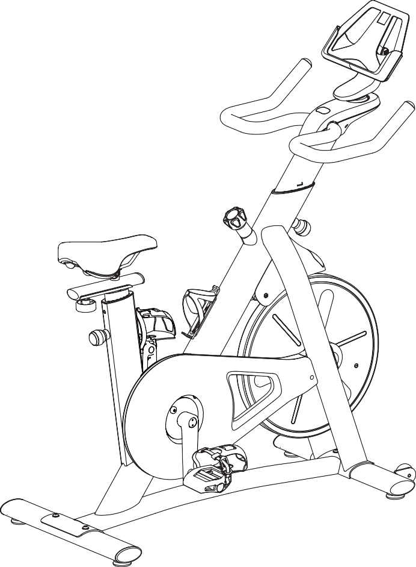

Артикул | Цвет | Серия (тип) | Модель
BS3-B | Черный | B | Yesoul
BS3-W | Белый | B | Yesoul

ВЕЛОТРЕНАЖЁР
Руководство пользователя


ВЕЛОТРЕНАЖЁР
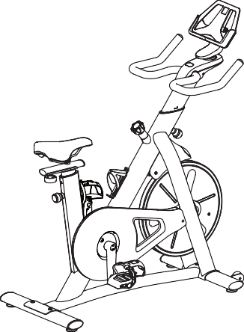

Характеристики:

Габариты держателя  (для планшета/телефона) | Максимальная ширина планшета – 260 мм
Программное обеспечение | iOS 10.0 или выше, Android 5.0 или выше
Система торможения | Система магнитного сопротивления
Тип привода | Ремённый привод
Источник питания | Батарейка таблеточного типа  (модель: CR2477)
Система подключения | Bluetooth
Допустимый рост пользователя | 150~195 см
Максимально допустимый вес пользователя | 130 кг
Габариты тренажёра (Д х Ш х В) | 1010мм × 510мм × 1165мм

Инструкции по безопасности

Внимательно изучите инструкции, представленные в руководстве. Несоблюдение инструкций может привести к серьёзным травмам и даже смерти!

- Перед началом занятий убедитесь, что сиденье тренажёра надежно закреплено и не будет смещаться во время выполнения упражнений.
- Тренажёр предназначен для пользователей старше 16 лет. Не подпускайте к тренажёру детей и домашних животных.
- Не допускайте попадания посторонних предметов в отверстия тренажёра.
- Не превышайте допустимый вес пользователя.
- Дождитесь, пока маховик и педали остановятся, чтобы слезть с тренажёра. В противном случае, есть риск получения травм из-за отказа органов управления.
- Если во время занятий на тренажёре вы почувствовали дискомфорт, такой как головокружение, боль в груди или затруднённое дыхание, прекратите тренировку и осторожно сойдите с тренажёра. Прежде чем возобновлять тренировки, обратитесь за консультацией к врачу.
- Никогда не крутите педали вручную и не прикасайтесь к вращающимся механическим частям; в противном случае можно получить травму.
- Соблюдайте водный режим. Во время занятий пейте воду тогда, когда вам нужно.
- Используйте тренажёр только согласно данной инструкции. Хорошо разогрейтесь перед тренировкой.
- Тренировки высокой интенсивности допускаются ТОЛЬКО с разрешения лечащего врача! Обратись к врачу, чтобы определить свой уровень физической подготовки и получить от него справки и рекомендации по занятиям. Перед тем, как приступить к высокоинтенсивным коротким спринтам, обратите внимание на положение тела и осанку и обязательно выбирайте программу с ручным регулированием скорости.
- Для занятий на тренажёре наденьте соответствующую спортивную одежду и обувь.
- Затяните ремешки на педалях, чтобы избежать их провисания и запутывания.
- Не занимайтесь на тренажёре босиком или в непредназначенной для этого обуви.
- Использование тренажёра не по назначению, а также превышение допустимой нагрузки может стать причиной травм.
- Перед каждым использованием проверяйте тренажёр на предмет исправности деталей и надёжности крепежей.
- Не вносите самостоятельные изменения в тренажёр и не используйте неоригинальные запасные части. Во избежание повреждений вскрытие корпуса должно производиться специализированными специалистами.
- При беременности, высоком кровяном давлении, сердечных заболеваниях и ограниченной подвижности занятия на тренажёре допустимы только с разрешения врачей.
- При обнаружении какой-либо поломки немедленно прекратите занятия на тренажёре.
- Тренажёр не предусмотрен для использования в реабилитационных целях.
- Размещайте тренажёр на ровной и чистой поверхности.
- Регулярно проводите техническое обслуживание тренажёра.
- Не храните тренажёр во влажном помещении. Данное изделие не предусмотрено для использования на открытом воздухе.

Спецификация

ШАГ 1: Проверьте, чтобы все детали тренажёра были в наличии.

Составные части тренажёра | № | Наименование | Кол-во | Изображение
Составные части тренажёра | ① | Корпус | 1 | 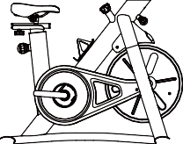
Составные части тренажёра | ② | Передняя ножка | 1 | 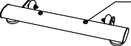  2 комплекта  (винт М8х45/шайба)
Составные части тренажёра | ③ | Задняя ножка | 1 | 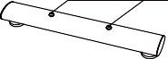  2 комплекта  (винт М8х45/шайба)
Составные части тренажёра | ④ | Комплект педалей (левая/правая педаль) | 1 | (лев) 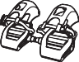 (прав)
Составные части тренажёра | ⑤ | Поручень | 1 | 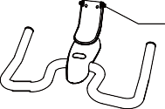  2 комплекта (винт М6х16/  шайба)
Составные части тренажёра | ⑥ | Держатель планшета  /телефона | 1 | 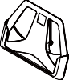
Составные части тренажёра | ⑦ | Передняя стойка | 1

Составные части тренажёра | № | Наименование | Кол-во | Изображение
Составные части тренажёра | ⑧ | Винт с цилиндрической головкой и внутренним шестигранником M8 × 45 | 2
Составные части тренажёра | ⑨ | Шайба | 2 | 
Составные части тренажёра | ⑩ | Декоративная крышка | 1

Инструменты для сборки | № | Наименование | Кол-во | Изображение
Инструменты для сборки | A | Шестигранник, 6# | 1
Инструменты для сборки | Б | Шестигранник, 5# | 1
Инструменты для сборки | В | Гаечный ключ | 1 | 

- Для облегчения сборки некоторые детали из списка уже заранее приготовлены и закреплены на тренажёре.

Пошаговая сборка

ШАГ 2: Установка опорных ножек

Для данного шага потребуется шестигранник 6# (А). Выньте инструмент из упаковки с застёжкой.
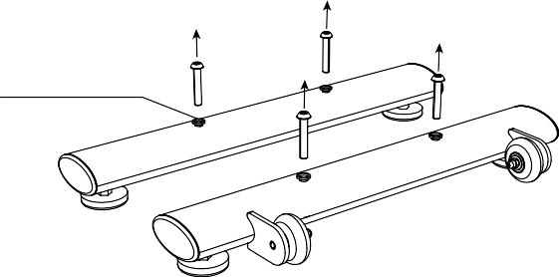
- Удалите из передней ② и задней ③ опорных ножек крепёж –выкрутите винты M8×45 при помощи шестигранника 6# (A) и снимите шайбы.

Шайба

- Расположите опорные ножки на рабочей поверхности и установите поверх ножек корпус тренажёра – таким образом, чтобы отверстия на передней ② и задней ③ ножках совпадали с отверстиями на корпусе ①. Затем установите в отверстия шайбы и винты M8×45, как показано на рисунке ниже, и в завершение шага закрутите винты при помощи шестигранника 6# (A).
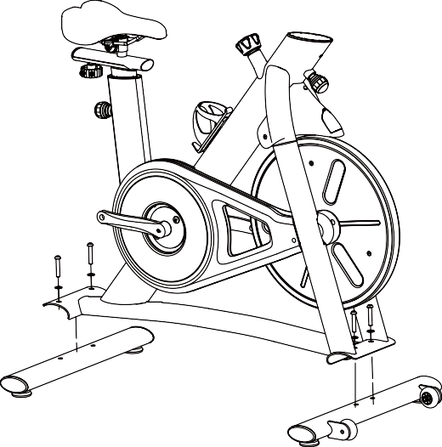

Пошаговая сборка

ШАГ 3: Установка стойки
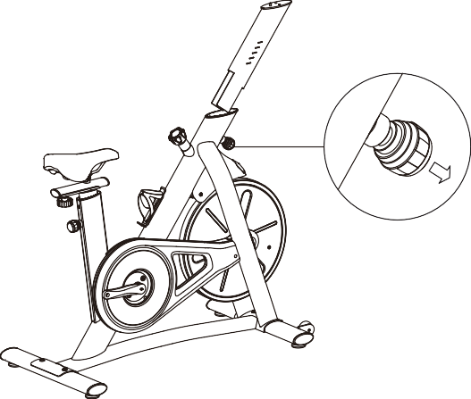
- Возьмитесь одной рукой за регулировочную рукоятку и потяните её в направлении, указанном на рисунке ниже. Удерживая рукоятку в таком положении, другой рукой установите стойку ⑦ в отверстие корпуса. Совместите отверстия на деталях.
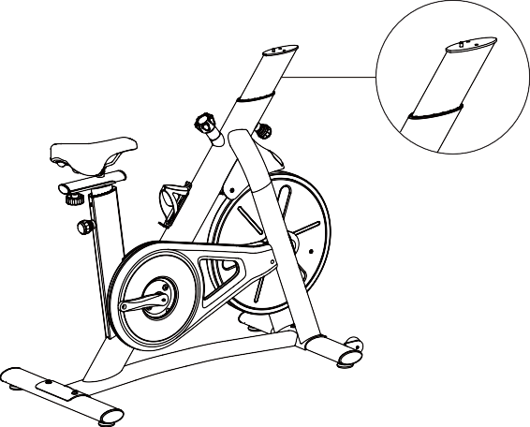
- После того, как стойка ⑦ будет установлена в корпус ①, зафиксируйте полученную конструкцию при помощи рукоятки, вернув её в исходное положение. Убедитесь, что рукоятка попала в отверстия на обеих деталях (должен раздастся щелчок). Затяните рукоятку, повернув её вправо до упора.

Пошаговая сборка

ШАГ 4: Установка поручня
- Выньте из упаковки два комплекта крепежей – винты M8 × 45 ⑧ и шайбы ⑨.
- Установите поручень ⑤ поверх стойки, совместите отверстия на деталях и затем зафиксируйте конструкцию при помощи заранее подготовленных винтов и шайб.
- Плотно закрутите винты при помощи шестигранника 6# (A).

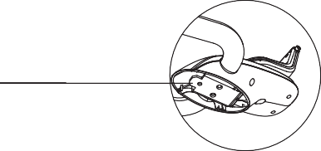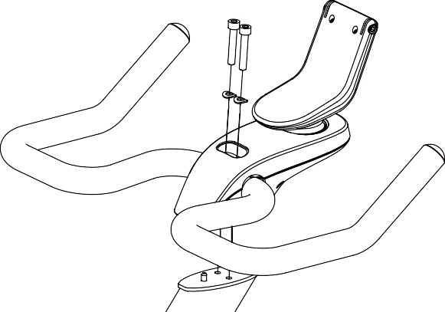
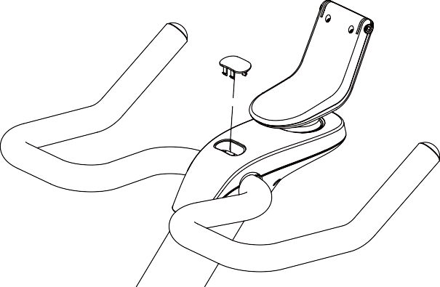
- Установите декоративную крышку ⑩ в поручень ⑤, как показано на рисунке ниже.

Пошаговая сборка

ШАГ 5: Установка держателя планшета/телефона
- Выньте из упаковки шестигранник 5# (Б).
- Удалите из поручня ⑤ крепёж – выкрутите винты M6 × 16 при помощи шестигранника и снимите шайбы.

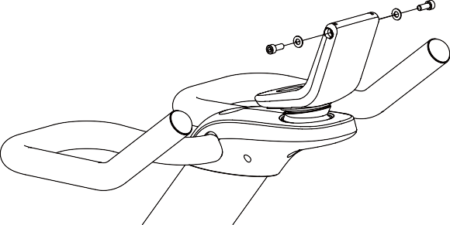
Шайба

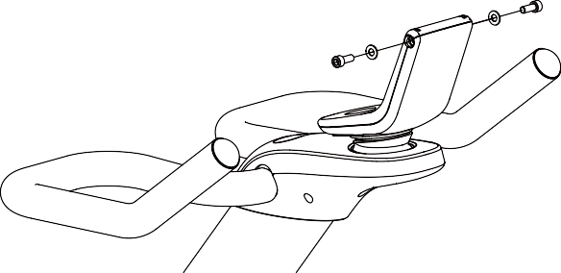
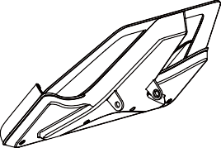
- Установите держатель ⑥ на поручень ⑤, как показано на рисунке ниже, вручную установите в отверстия винты (с шайбами) и затем при помощи шестигранника 5# (Б) плотно закрутите винты.

Пошаговая сборка

ШАГ 6: Установка педалей
- Возьмите педали ④.
- Определите, какая из педалей будет крепиться к правой стороне тренажёра, а какая к левой (правая и левая педали отличаются).
- Закрутите левую педаль ④ в левый кривошип при помощи гаечного ключа (В) в направлении, указанном стрелкой (см. рисунок ниже).
- Затем аналогичным образом закрутите правую педаль ④ в направлении, указанном стрелкой (см. рисунок ниже).
При установке педалей начните закручивать их вручную, а затем продолжите при помощи гаечного ключа для более надёжной фиксации деталей.

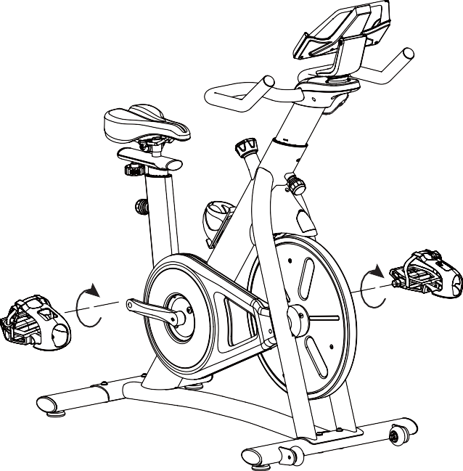

Левая педаль

Правая педаль

Советы по безопасности:
Крутить педали в обратном направлении не рекомендуется – это может привести к ослаблению крепежей. Для поддержания должного уровня безопасности регулярно проверяйте, чтобы педали были надёжно закреплены.

Пошаговая сборка

ШАГ 7: Установка и удаление батарейки
- Если батарейка уже установлена в тренажёр, выньте изоляционную ленту из зазора крышки батарейного отсека, прежде чем начать занятия на тренажёре.
- Замена батарейки: Откройте крышку батарейного отсека и достаньте плату (не тяните её с силой, так как её задний провод соединён с корпусом). Извлеките старую батарейку и замените её на новую положительным полюсом наружу («+» наружу). Закройте крышку.
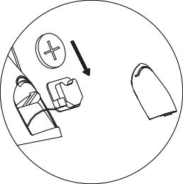

Тренажёр в собранном виде (для справки, зависит от модели)
Советы по безопасности:
Перед использованием тренажёра отрегулируйте спинку в соответствии с вашим параметрами, после чего надёжно затяните фиксирующую рукоятку.

Регулятор сопротивления
(позволяет менять сопротивление по мере необходимости, а также производит экстренное торможение тренажёра)

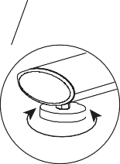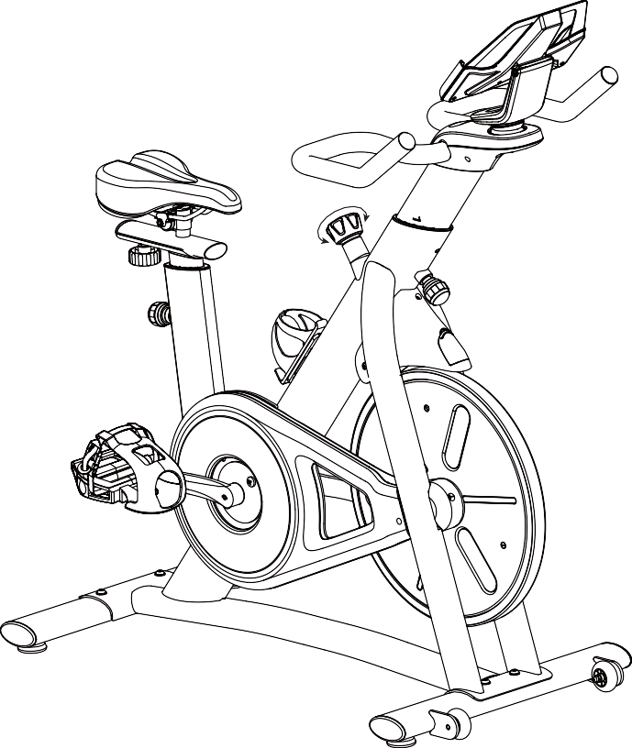

Регулировочная рукоятка стойки
(позволяет менять высоту)

Регулировочная рукоятка сиденья
(регулирует положение сиденья)
+ -

Регулировочная рукоятка
(позволяет менять высоту сиденья)

Блокировочный штифт

Выше
Ниже
Регулировочная опора
(регулирует положение корпуса)

Важная информация:
В руководстве содержится информация, актуальная на момент печати документа. В связи с постоянным совершенствованием аппаратного и программного обеспечения, а также оптимизации конструкции, приобретённая модель тренажёра может отличаться от представленной в руководстве. Допустимы несоответствия внешнего вида изделия, цвета или интерфейса.

Активация изделия (установка приложения)

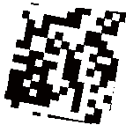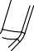Для загрузки приложения YESOUL, отсканируйте QR-код, изображённый на тренажёре (см. рисунок ниже).

Установка и регистрация в приложении.
1. Отсканируйте QR-код, чтобы загрузить приложение. Заведите в приложении личный аккаунт.
2. После регистрации откройте в приложении программу для велотренажёров. Подключите свой тренажёр, используя инструкции (они отображаются при первичном входе в приложение). После того, как вы запустите велотренажёр и начнёте крутить педали, приложение активируется в режим тренировки или же курсы тренировок станут автоматически доступными.
3. Перед подключение тренажёра к приложению убедитесь, убедитесь, что на вашем устройстве активирован Bluetooth, и никакие другие устройства к нему не подключены.

Получение членства через приложение.
Пользователи, зарегистрированные в приложении, могут бесплатно получить членство, следуя инструкциям в приложении.
• После первого подключения тренажёра к приложению он автоматически сохраняется в системе, и при повторном использовании подключение уже не требуется.
• Тренажёр не поддерживает одновременное подключение нескольких устройств. Перед началом работы убедитесь, что к тренажёру не подключены другие пользователи.
• Через 10 минут после окончания занятий тренажёр автоматически отключается от приложения.

*Из-за обновлений программного обеспечения интерфейс у приобретённого тренажёра может отличаться от представленного в руководстве.

Регулировка тренажёра

Регулировка высоты стойки:
Возьмитесь одной рукой за регулировочную рукоятку и потяните её в направлении, указанном на рисунке ниже, тем самым ослабив крепление. Другой рукой возьмитесь за стойку и установите её в требуемое положение. Затем отпустите рукоятку, вернув её в исходное положение. При необходимости подвигайте стойку вверх и вниз, пока не услышите щелчок, означающий, что рукоятка попала в отверстие стойки, и конструкция зафиксирована. После этого надёжно затяните рукоятку.
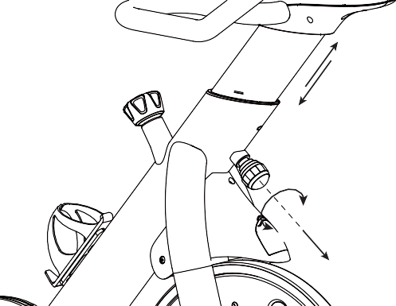
Регулировка высоты стойки
Затянуть
Ослабить

Потянуть

Регулировка высоты сиденья:
Возьмитесь одной рукой за регулировочную рукоятку и потяните её в направлении, указанном на рисунке ниже, тем самым ослабив крепление. Другой рукой возьмитесь за держатель сиденья и установите его в требуемое положение. Затем отпустите рукоятку, вернув её в исходное положение. При необходимости подвигайте держатель вверх и вниз, пока не услышите щелчок, означающий, что рукоятка попала в отверстие держателя, и конструкция зафиксирована. После этого надёжно затяните рукоятку.
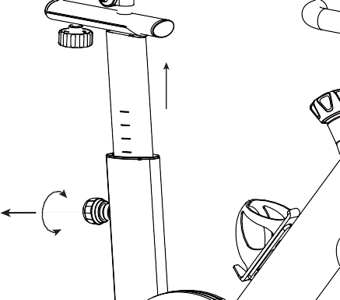
Регулировка высоты держателя

Потянуть
Ослабить
Затянуть

Регулировка тренажёра

Регулировка положения сиденья:
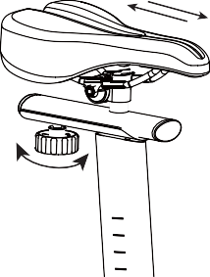Ослабьте регулировочную рукоятку под сиденьем, переведите сиденье в требуемое положение и затем зафиксируйте конструкцию, надёжно затянув рукоятку.
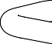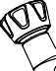
Регулировка положения сиденья

Ослабить
Затянуть

Регулировка положения корпуса:
В основании опорных ножек установлены регулировочные опоры. Отрегулируйте каждую из опор таким образом, чтобы тренажёр был устойчив и не шатался во время использования.
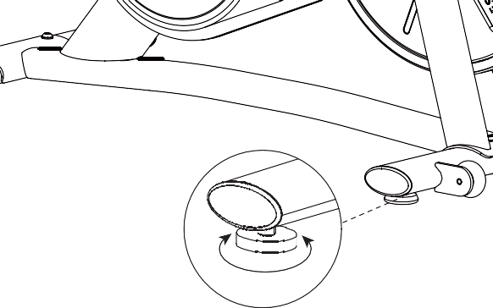

Выше Ниже

Определение правильного положения тела

Регулировка положения сиденья
Высота сиденья.
Встаньте прямо с одной стороны сиденья и отрегулируйте сиденье по высоте бедра (рис. 1). Затем сядьте на сиденье и начните крутить педали до тех пор, пока они не остановятся в положении «6 часов», если в этом положении нога полностью вытянута, значит, сиденье отрегулировано правильно (рис. 2).
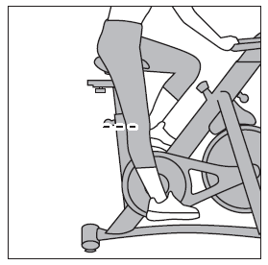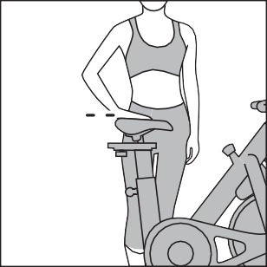
Нога вытянута

Тазобедренный
сустав

(Рис. 1) (Рис. 2)
Горизонтальное положение сиденья.
Установите правую ногу в зажим педали и начните крутить педали до тех пор, пока правая педаль не остановятся в положении «3 часа», а передняя часть коленного сустава не окажется точно над педалью – это говорит о том, что сиденье отрегулировано правильно (Рис. 3).
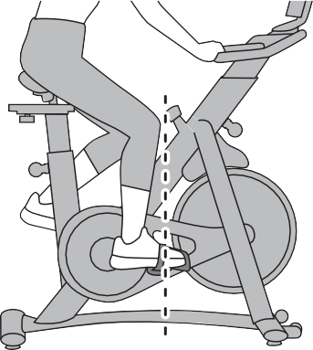

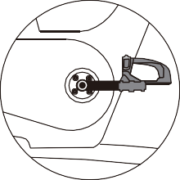
Положение «3 часа»: в этом положении правый кривошип располагается параллельно полу.

(Рис. 3)

Определение правильного положения тела

2. Регулировка высоты поручня
Положение поручня можно отрегулировать в зависимости от высоты пользователя и уровня его физической подготовки.
Рекомендации: Для новичков поручень лучше установить выше сиденья (Рис. 1), а для опытных пользователей поручень может быть установлен на одном уровне с сиденьем или ниже (Рис. 2).
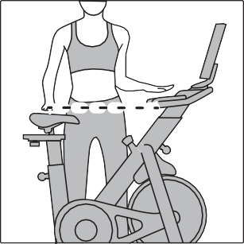
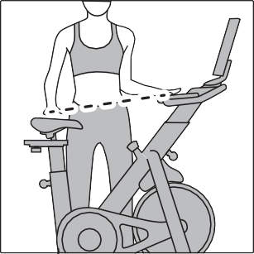
Пользователи, подверженные растяжению поясницы и поясничному спондилезу, могут заниматься на тренажёре только с разрешения врача, и в этом случае поручень необходимо установить в высокое положение, чтобы не перегружать поясницу.

(Рис. 1) (Рис. 2)

3. Положение рук на поручне
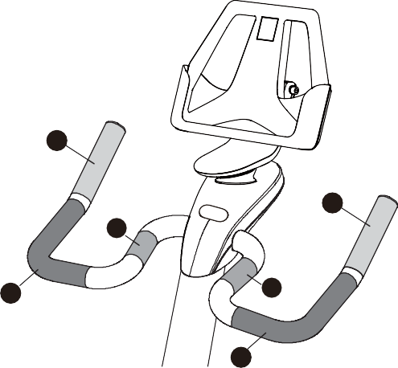Поручень тренажёра условно разделён на несколько зон (см. рисунок), во время занятий тренер подскажет подходящее вам положение рук.
1
1
3
2
2
3
1
2
3
Положение рук №1
1
Положение рук №2
1
Положение рук №3
1

Техническое обслуживание тренажёра
Общие рекомендации:
Храните тренажёр в сухом и хорошо проветриваемом помещении. При длительном простое тренажёра его необходимо накрыть, чтобы избежать загрязнение корпуса.
Уход за корпусом тренажёра:
Протирайте корпус тренажёра после каждого использования, убирая остатки пота. Не используйте для чистки влажную тряпку, во избежание появления ржавчины.
Осмотр и регулировка ремня:
Регулярно выполняйте проверку на предмет смещения ремня или его повреждения, при необходимости регулируйте положение ремня или замените его на новый. Прочищайте желоб ремня, чтобы ремень не выскакивал из желоба во время работы тренажёра.
Проверка крепежей:
Проверяйте крепежи тренажёра на предмет их ослабления и следите за тем, чтобы все винты располагались на своих местах. При необходимости затяните крепёж, в случае отсутствия какого-либо крепежа, замените его на новый.
Проверка регулятора сопротивления:
Регулярно проверяйте, чтобы регулятор сопротивления был надёжно закреплён. Следите за тем, чтобы сопротивление тренажёра было разумным, при необходимости выполните калибровку.
Осмотр педалей и кривошипов:
Регулярно проверяйте надёжность крепления педалей и кривошипов, при необходимости затяните крепежи.
Проверка сиденья:
Регулярно проверяйте, надёжно ли закреплено сиденье, при ослаблении крепежей затяните их. Следите за тем, чтобы сиденье оставалось сухим, при необходимости протирайте его сухой хлопчатой тканью.



Спецификация
№ | Наименование | Кол-во
1 | Боковая заглушка опоры сиденья | 1
2 | Скользящая пластина | 1
3 | Винт с крестообразным шлицем M4*10 | 1
4 | Сиденье | 1
5 | Опора сиденья | 1
6 | Боковая заглушка опоры сиденья | 1
7 | Кронштейн | 1
8 | Стойка (сиденья) | 1
9 | Регулировочная ручка (для стойки сиденья) | 1
10 | Пластиковая втулка (для стойки сиденья) | 1
11 | Пружинная ручка (для регулировки высоты сиденья) | 1
12 | Держатель бутылки | 1
13 | Задний стабилизатор | 1
14 | Боковая заглушка стабилизатора | 4
15 | Регулировочная ножка | 4
16 | Полуось | 1
17 | Болт с полукруглой головкой и внутренним шестигранником M6*16 | 2
18 | Саморез с полукруглой головкой и крестообразным шлицем ST4*12 | 16
19 | Саморез с полукруглой головкой и крестообразным шлицем ST4.2*9.5 | 2
20 | Поручень | 1
21 | Болт с полукруглой головкой и внутренним шестигранником M8*45 | 2
22 | Шайба D8*D16*1.5T | 2
23 | Винт с полукруглой головкой и крестообразным шлицем M6*10 | 3
24 | Кронштейн консоли | 1
25 | Нижняя декоративная крышка поручня | 1
26 | Регулируемая стойка поручня | 1
27 | Пластиковая втулка (для поручня) | 1
28 | Пластиковая декоративная крышка А | 1
29 | Кронштейн тормозного рычага | 1
30 | Пружинная ручка (для регулировки высоты поручня) | 1
31 | Пластиковая декоративная крышка Б | 1
32 | Саморез с крестообразным шлицем ST4.2*13 | 4
33 | Резиновый колпачок | 4
34 | Контргайка M10 | 1
35 | Подшипник 6300 | 1
36 | Полуось маховика | 1
37 | Шестигранная гайка низкая M10 | 1
38 | Втулка | 1
39 | Шестигранная гайка низкая M10 | 2
40 | Защитная крышка маховика | 2
41 | Маховик | 1
42 | Держатель консоли | 1
43 | Задняя крышка держателя консоли | 1
44 | Винт с полукруглой головкой и внутренним шестигранником M8*45 | 4
45 | Шайба M8 | 4
46 | Винт с полукруглой головкой и крестообразным шлицем M5*6 | 2
47 | Передний стабилизатор | 1
48 | Втулка тормозного рычага | 1
49 | Квадратная гайка M8 | 1
50 | Пластиковая квадратная гайка | 2
51 | Защитная втулка | 1
52 | Тормозной рычаг | 1
53 | Корпус тормозного рычага | 1
54 | Наконечник тормозного рычага | 1
55 | Винт с потайной голокой и крестообразным шлицем 4.2*16 (острый наконечник) | 2
56 | Резиновое уплотнительное кольцо | 1
57 | Подшипник 6004 | 1
58 | Винт с полукруглой головкой и крестообразным шлицем 4.2*13 | 4
59 | Винт с полукруглой головкой и крестообразным шлицем 5*15 | 2
60 | Передаточное колесо | 1
61 | Боковая крышка колеса (внутренняя) | 1
62 | Поликлиновый ремень | 1
63 | Боковая крышка колеса (наружная) | 1
64 | Кривошип (левый/правый) | 1
65 | Педаль (левая/правая) | 1
66 | Крышка кривошипа | 2
67 | Фланцевая гайка M10*125 | 2
68 | Изогнутый П-образный кронштейн | 1
69 | Вал | 1
70 | Шкив | 1
71 | Шестигранный болт M6*12 | 1
72 | Шайба M6 | 1
73 | Датчик Холла | 1
74 | Кабель датчика | 1
75 | Панель управления | 1
76 | Передняя крышка колеса | 1
77 | Колпачковая гайка M6 | 2
78 | Транспортировочный ролик | 2
79 | Передняя крышка держателя консоли | 1
80 | Нижняя крышка держателя консоли | 1
81 | Верхняя крышка держателя консоли | 1
82 | Боковая крышка | 1
83 | Винт с полукруглой головкой и крестообразным шлицем M5*15 | 2
84 | Винт с полукруглой головкой и крестообразным шлицем M5*10 | 2
85 | Заглушка поручня | 2
86 | Верхняя декоративная крышка поручня | 1
87 | Соединительный элемент | 1

